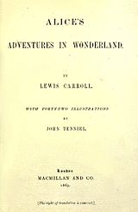
«Аліса в Країні чудес» або «Пригоди Аліси в Країні чудес» (англ. Alice's Adventures in Wonderland) — новела, написана англійським професором математики Чарлзом Лютвіджем Доджсоном (він же Льюїс Керрол).
2 червня 1865 року вперше вийшла у світ знаменита книга Льюїса Керролла «Аліса в країні Чудес».
Історія сповнена сатиричних натяків на друзів та ворогів Доджсона, пародій на шкільні вірші, які викладали в британських школах в XIX столітті. Опублікувало фантастичну історію британське видання «Макміллан». Дитяча аудиторія була в захваті.
А починалося все от як.
Під час прогулянки на човні донька колеги з Оксфордського університету, юна Аліса Лідделл попросила Чарльза Доджсона вигадати для неї та сестер Едіт і Лоріни захоплюючу історію. Чарльз з радістю погодився, подібні історії він не раз розповідав маленьким слухачам.
Цього разу він розповів сестрам цікаву історію про пригоди юної дівчинки в Підземній країні, куди вона потрапила, провалившись у нору Білого кролика. Головна героїня нагадувала саму 10-річну Алісу, а деякі інші персонажі — її сестер. Історія настільки захопила Алісу, що вона попросила Чарльза її записати.
Через деякий час, після кількох нагадувань дівчинки, вчитель нарешті подарував їй рукопис під назвою «Пригоди Аліси під землею». Дуже скоро, 1863 року на Різдво, улюблениця Чарльза Аліса отримала нову версію книги.
А вже з 2 серпня 1865 року історію змогли прочитати усі охочі — книгу надрукували. 42 чорно-білі люстрації художника Джона Тенніела прикрасили видання.
Згодом, через 6 років, з’явилося продовження історії — «Аліса в Задзеркаллі».
Книги Льюїса Керрола популярні в усьому світі, а перший рукопис, подарований Алісі Лідделл, і до нині зберігається у Британській Бібліотеці.

Як продовження історії була написана «Аліса в задзеркаллі».
«Пригоди Аліси в країні чудес» мали визначний вплив на жанр художньої фантастики.
Сюжет казки «Аліса в Країні чудес»
Аліса біжить за Білим Кроликом і раптово провалюється в глибоку кролячу нору, яка виводить її в загадкову кімнату з безліччю зачинених дверей. Крізь одну з них вона бачить прекрасний сад, але ніяк не може туди пролізти, бо дверцята надто малі. Аліса помічає, що з'їдені пиріжки або гриби, а також випиті рідини призводять до зміни її росту. В результаті вона ледь не тоне в морі сліз, виплаканих нею ж. Потім ледь не ламає будинок Білого Кролика і опиняється в будиночку Герцогині, де зустрічає Чеширського Кота. Там Аліса дізнається, що Королева Сердець влаштовує змагання з гри в крокет. Побувавши на шаленому чаюванні англ. Mad Tea Party у Березневого Зайця, вона все ж таки опиняється в прекрасному саду на грі в крокет, де порушено всі відомі правила: замість ключок використовують фламінго, замість м'ячів — їжаків, а в якості воріт служать солдати. Гра поступово перетворюється на несправедливий суд над Валетом, якого підозрюють в крадіжці цукерок (в інших перекладах — котлет, пиріжків; в оригіналі англ. tarts — тарталети, начинку яких Валет з'їв). Під час суду, в критичний момент, коли персонажі перетворюються на гральні карти та накидаються на неї, Аліса прокидається і розуміє, що все, що сталося було лише сном.
Аліса в Країні чудес складається з 12 розділів:
- Униз і вглиб кролячою норою
- Озеро сліз
- Гасай-Коло та Довгий Хвіст
- Кролик крутить Крутихвостом
- Що порадила гусінь
- Порося та перець
- Божевільне чаювання
- Королевин крокет
- Розповідь Казна-Що-Не-Черепахи
- Омарова кадриль
- Хто вкрав пиріжки
- Свідчить Аліса
Персонажі
Аліса (англ. Alice)
Білий Кролик (англ. White Rabbit)
Капелюшник (англ. Hatter)
Чирвовий Валет (англ. Knave of Hearts)
Герцогиня (англ. Duchess)
Грифон (англ. Gryphon)
Королева сердець (англ. Queen of Hearts)
Король сердець (англ. King of Hearts)
Березневий заєць (англ. March Hare); у перекладі Г.Бушиної - Солоний Заєць
Додо (англ. Dodo); у перекладі Г.Бушиної - Індик
Блакитна Гусінь (англ. Caterpillar)
Соня (англ. Dormouse); у перекладі Г.Бушиної - Вовчок
Казна-Що-Не-Черепаха (англ. Mock-Turtle); у перекладі Г.Бушиної - Фальшива Черепаха
Чеширський Кіт (англ. Cheshire Cat); у перекладі Г.Бушиної - Кіт-Сміюн
Ящур Крутихвіст (англ. Bill the Lizard)
На честь Березневого зайця, Капелюшника, Казна-Що-Не-Черепаха та Білого Кролика названо астероїди 6736 Мачхее, 6735 МедХеттер, 8889 Моктартл та 17942 Вайтреббіт. Також один з астероїдів названо на честь кішки Аліси — Діни.
Математика у творі
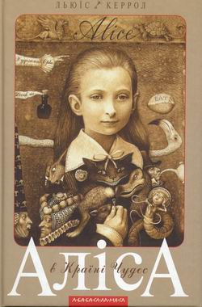
Оскільки Керрол був математиком в Крайст-Черч, було висинуто припущення,[4] що в тексті цієї книжки та Аліси в задзеркаллі існують посилання та використовуються математичні поняття; наприклад:
У розділі 1, «Униз і вглиб кролячою норою» під час зменшення, Аліса філософськи проголошує, що в кінці, можливо, вона зовсім зникне, «ще зійду нанівець, як свічка»; це міркування може відображати поняття границі функції.
У розділі 2, «Озеро сліз», Аліса намагається виконати множення але отримує дивні результати: «Отже: чотири по п'ять дванадцять, чотири по шість — тринадцять, чотири по сім — е, так я ніколи не дійду до двадцяти!» в цьому фрагменті показано використання різних основ та позиційних систем числення (4 x 5 = 12 у 18-вій системі числення; 4 x 6 = 13 у 21-ій системі. 4 x 7 могло б бути 14 у 24-ій системі, в тому ж порядку).
У розділі 5, «Що порадила гусінь», Горлиця стверджує, що маленька дівчинка насправді якась змія, оскільки і маленька дівчинка і змії їдять яйця. Це твердження ґрунтується на загальному понятті абстракції, широко поширеному в багатьох галузях науки, наприклад, в математиці його використовують для заміни змінних.
У розділі 7, «Божевільне чаювання», Березневий Заєць, Капелюшник і Соня наводять кілька прикладів, в яких семантичне значення твердження A не ідентичне антиметаболі A (наприклад, «я бачу, що їм» і «я їм, що бачу»); в логіці та математиці, це відповідає зворотному відношенню.
Також в розділі 7, Аліса розмірковує над тим, що зміна місця за круглим столом знову призводить назад. Це спостереження за операцією додавання в кільці цілих чисел за модулем H.

Про популярність «Аліси...»!
- В Англії ця книга – друга після Біблії. Вона є в кожній читаючій родині.
- Окремі слова, вислови, словосполучення стали крилатими. Цитування казки Л.Керролла вважається показником освіченості та вихованості, або, як кажуть, хорошого тону...
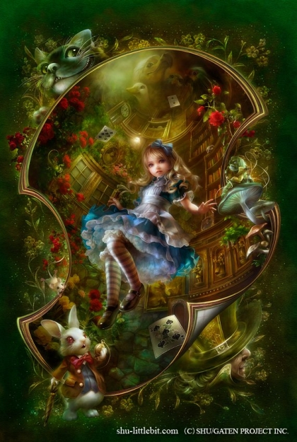
- Чимало «дорослих» письменників запозичували з неї назви для своїх творів, як-от: «Королі та капуста» О'Генрі або роман С.Моема «Тістечка з пивом».
- З перших днів свого існування у вигляді книжки «Пригоди Аліси в Країні Чудес» увійшли до золотого фонду дитячої літератури і сьогодні лишається в ньому на чільному місці.
- Створена для дітей, вона стала улюбленим читанням дорослих!
- Льюїс Керролл зашифрував у своїй казці математичний трактат. Математика дала "Алісі" її темну сторону, надала вигляду головоломки, яка виявилася здатною розважати людей будь-якого віку протягом століть.
У 1928 році на аукціоні «Сотбі» оригінальний рукопис Льюїса Керрола «Аліса в Країні чудес», адресований Алісі Ліддел, був проданий у Лондоні за рекордні £15,400.

